

RĪGAS TEHNISKĀ UNIVERSITĀTE

Datorzinātnes un informācijas tehnoloģijas fakultāte

Lietišķo datorsistēmu institūts

Lietišķo datorzinātņu katedra

**Bakalaura darba tēmas izvēles atbalsta sistēmas**

**Programmatūras prasību specifikācija (PPS)**

BDT_izveles_atbalsta_sistēma_PPS_v0.41

**Objektorientētas programmēšanas praktikums**

priekšmetā

**Izstrādāja RDGDB 1. kursa 1. grupas studenti:**

Jurijs Benda (projekta vadītājs),

Sergejs Svētiņš (atbildīgais par PPS izstrādi),

Deniss Kotovičs (izpildītājs),

Sergejs Terentjevs (izpildītājs),

Jurijs Saveljevs(izpildītājs)

**Pārbaudīja:**

Prof. Oksana Ņikiforova (studiju priekšmeta atbildīgā pasniedzēja)

Vladislavs Nazaruks (studiju priekšmeta asistents)

Rīga 2011

Saturs

1. Ievads 4

1.1. Nolūks 4

1.2. Darbības sfēra 4

1.3. Definīcijas, akronīmi un saīsinājumi. 4

1.4. Saistība ar citiem dokumentiem 5

2. Vispārējais apraksts 6

2.1. Produkta perspektīva 6

2.2. Lietotāja raksturiezīmes 13

2.3. Produkta funkcijas 15

2.4. Vispārējie ierobežojumi 16

3. Konkrētās prasības 18

3.1. Funkcionālās prasības (Sistēmas lietošanas gadījumu apraksti) 18

UC-1.1. Apstiprināt galīgo tēmas nosaukumu 19

UC-2.1. Apstiprināt studenta tēmas izvēli pēc tam, kad to ir apstiprinājis vadītājs 21

UC-3.4. Apstiprināt studenta izvēli 23

UC-4.1. Aicināt vadītājus izveidot tēmas 24

UC-4.2. Veidot rīkojumu par tēmas apstiprinājumu 26

UC-5.1. Apskatīties tēmas, vadītājus 30

UC-5.2. Apskatīties tēmas, vadītājus 31

UC-5.3. Apskatīties tēmas, vadītājus 33

UC-3.1. Izveidot tēmu 34

UC-3.2. Modificēt tēmu 35

UC-3.3. Izņemt tēmu no saraksta 36

UC-3.5. Atteikt studentam izvēlēties tēmu 37

UC-3.6. Apskatīt piesaistītos studentus 39

UC-3.6.1.Ģenerēt atskaites par studentiem un tēmām 40

UC-6.1.Koriģēt tēmas nosaukumu [no Studenta puses] 41

3.2.1. Ārējās saskarnes prasības. Lietotāja saskarne. 43

3.2.2. Aparatūras saskarne 48

3.2.3. Programmatūras saskarne 48

3.3. Parējās nefunkcionālās prasības. 48

4. Atsauces 50

Pielikumi 51

# 1. Ievads

## 1.1. Nolūks

Jauna moduļa ieviešanas mērķis ir atvieglot bakalaura darbu vadītāju, studentu un lietvedības darbu, atvieglojot bakalaura darba tēmas izvēlēšanas un saskaņošanas procesus, kā arī automatizējot nepieciešamās dokumentācijas izveidi.

Jaunās sistēmas mērķi ir:

* Atbalstīt studentu iespējas izvēlēties bakalaura darba tēmu Lietišķo datorzinātņu profilā.
* Atbalstīt bakalaura darba vadītāja iespējas tēmu piedāvājuma un apstiprināšanas ziņā.
* Atbalstīt Lietišķo datorzinātņu katedras lietvedības darbu studentu iesniegumu, tēmas apstiprināšanas, dokumentācijas izveidošanas ziņā.

## 1.2. Darbības sfēra

Bakalaura darba tēmas izvēles atbalsta sistēma ir ieplānota kā Rīgas Tehniskās universitātes studentu „ORTUS” portāla paplašinājums. Tātad sistēma tiks pieejama globālajā timeklī kā RTU elektroniskās apmācības vides daļa, kurā bakalaura līmeņa studenti izvēlēsies un saskaņos noslēguma darba tēmu ar vadītāju.

Process tiek realizēts mācību priekšmeta *Objektorientētas programmēšanas praktikums* ietvaros, atbildīgā pasniedzēja ir prof. Oksana Ņikiforova.

***Izstrādes dalībnieki:***

*Pasūtītājs:*

*Lietišķo datorzinātņu katedra*

*Pasūtītāja pārstāvji:*

* Oksana Ņikiforova
* Vladislavs Nazaruks

*Izstrādātāji:*

* Sergejs Svētiņš,
* Jurijs Benda,
* Deniss Kotovičs,
* Sergejs Terentjevs,
* Jurijs Saveljevs.

## 1.3. Definīcijas, akronīmi un saīsinājumi.

Students- bakalaura mācību līmeņa students, kas ir iesaistīts noslēguma darba tēmas izvēles procesā.

Vadītājs-persona, kas piedāvā studentiem bakalaura darba tēmas un vada sekmīgu studenta

Bakalaurantūras vadītājs- persona, kas kontrolē bakalaura darbu vadītāju darbu.

Katedras vadītājs-persona, kas kontrolē bakalaura darbu vadītāju darbu, dod konkrētus priekšlikumus apsvēršanai un izpildei.

e-pasts- ziņojumu saņemšanas sistēma.

Printeris-izmantojamaisinformācijas izvades mehānisms.

Lietvede- persona, kas veic dokumentācijas veidošanu.

## 1.4. Saistība ar citiem dokumentiem

*Bakalaura darba tēmas izvēles atbalsta sistēma. Oksana Ņikiforova.* – slaidu komplekts ar sistēmas aprakstu. RTU. *03.02.2001. (pielikuma 5.1. attēls)*

BD_izvele_atbalsta_sistema_BP.pdf – Bakalaura darba tēmas izvēles atbalsta sistēmu aprakstoša biznesa procesu diagramma. RTU. 03.02.2011.

# 2. Vispārējais apraksts

Bakalaura darba tēmas izvēles atbalsta sistēmas vispārējā aprakstā tiek paradīta sistēmas plānota funkcionalitāte, parādot lietotāju un aparatūras mijiedarbības iespējas, kā arī tiek izcelta produkta iespēju realizācijas prioritāte.

## 2.1. Produkta perspektīva

Lai saprastu kopējo bakalaura darba tēmas izvēles atbalsta sistēmas funkcionalitātes kopējo ainu, tiek izanalizēts: kādi cilvēki lietos sistēmu, ko viņi no šīs sistēmas tiešām grib, kā tie komunicēs sistēmas ietvaros, kādus uzdevumus risinās u.t.t.

Viens no tādu jautājumu risināšanas paņēmieniem ir lietošanas gadījumu diagrammas pakāpeniskā būvēšana. Diagrammā tiek paradīti aktieri, to mijiedarbības un iespējas.Diagrammā iegūtā funkcionalitāte tiek sadalīta izpildes grupas biedru analīzei, lai varētudetalizēti aprakstīt sistēmas darbības funkcionalitātes atbalstu ierobežotajā termiņā.Katram grupas loceklim ir izdalīts savs funkcionalitātes (lietošanas gadījumu) bloks, kas ir paradīts 2.1. attēlā.

Lietošanas gadījumu diagramma (2.1. attēls):

*Sergejs Svētiņš*

*Sergejs Terentjevs*

*Deniss Kotovičs*

*Jurijs Saveljevs*

Students

*Jurijs Benda*

Vadītāja e-pasts

Katedras vadītājs

Bakalaurantūras vadītājs

extend

Printeris

Bakalaurantūras vadītāja e-pasts

Vadītājs

Lietvede

Studenta e-pasts

**2.1. att. BDT sistēmas lietošanas gadījumi**

Atsevišķo izstrādātāju izskatītie lietošanas gadījumu bloki ir attēloti 2.1.1., 2.1.2., 2.1.3., 2.1.4., 2.1.5. attēlā.

Students

Vadītāja e-pasts

**2.1.1. attēls. Jurijam Bendam izdalītais lietošanas gadījumu bloks.**

2.1.1. attēlā iekļautie lietošanas gadījumi ir paskaidroti 2.1.1. tabulā.

**2.1.1. tabula. Jurijam Bendam izdalīta lietošanas gadījumu bloka apraksts.**

|  |  |  |  |
| --- | --- | --- | --- |
| Lietošanas gadījums | Aktieris | Mērķis | Īss apraksts |
| UC-5.3. Atteikties no tēmas | Students; Vadītāja e-pasts | Atteikties no izvēlētas tēmas | Students atteicas no izvēlētas tēmas, darba vadītājam tiek sūtīts paziņojums uz e-pastu. |
| UC-5.1. Apskatīties tēmas, vadītājus | Students | Apskatīt piedāvātās tēmas un tas vadītājus |  |
| UC-5.2. Pieteikties tēmai | Students; Vadītāja e-pasts | Pieteikties izvēlētai tēmai | Students pieteicas izvēlētai tēmai, darba vadītājam tiek sūtits paziņojums uz e-pastu (studenta vārds, uzvārds, grupa, apl. nr, izvēlētas tēmas nosaukums). |

Studenta e-pasts

**2.1.2. attēls.Sergejam Svētiņam izdalītais lietošanas gadījumu bloks.**

2.1.2. attēlā iekļautie lietošanas gadījumi ir paskaidroti 2.1.2. tabulā.

**2.1.2. tabula. Sergejam Svētiņam izdalīta lietošanas gadījumu bloka apraksts.**

|  |  |  |  |
| --- | --- | --- | --- |
| Lietošanas gadījums | Aktieris | Mērķis | Īss apraksts |
| UC-3.2. Modificēt tēmu | Vadītājs | Izmainīt izvietotā tēmu saraksta tēmas nosaukumu vai/un aprakstu. | Ja ir konstatēts, ka piedāvātā tēma neatbilst aprakstam vai ir pamanītas kļūdas, vadītājam ir iespēja koriģēt tēmas nosaukumu un/vai tēmas aprakstu. |
| UC-3.3. Izņemt tēmu no saraksta | Vadītājs | Izdzēst tēmu no studentu pieejamo tēmu saraksta. | Ja ir konstatēts, ka piedāvātā tēma neatbilst aprakstam vai nav aktuāla, vadītājam ir iespēja dzēst tēmu. |
| UC-3.1. Izveidot tēmu | Vadītājs | Pievienot tēmu studentu pieejamo tēmu sarakstam. | Ja ir jaunas idejas vai tēmas pieprasījums, vadītājs var pievienot jauno tēmu sistēmā. Tēmā ietilpst kā tās nosaukums, tā arī tās apraksts. |
| UC-3.5. Atteikt studentam izvēlēties tēmu | Vadītājs; Studenta e-pasts | Apstrādāt situāciju, kad studenta tēmas izvēle nav pieejama. | Ja students ir izvēlējies tēmu, un tā kaut kāda iemesla dēļ nevar būt pieņemta- vadītājs var atteikt studentam tēmas izvēlē, sniedzot paskaidrojumus, kas tiks nosūtīti studenta e-pastā. |

Bakalaurantūras vadītāja e-pasts

Vadītājs

Katedras vadītājs

Bakalaurantūras vadītājs

Studenta e-pasts

**2.1.3. attēls. Denisam Kotovičam izdalītais lietošanas gadījumu bloks.**

2.1.3. attēlā iekļautie lietošanas gadījumi ir paskaidroti 2.1.3. tabulā.

**2.1.3. tabula. Denisam Kotovičam izdalīta lietošanas gadījumu bloka apraksts.**

|  |  |  |  |
| --- | --- | --- | --- |
| Lietošanas gadījums | Aktieris | Mērķis | Īss apraksts |
| UC-1.1. Apstiprināt galīgo tēmas nosaukumu | Katedras vadītājs | Apstiprināt galīgo tēmas nosaukumu studenta darbam | Bakalaurantūras vadītājs ir apstiprinājis studenta izvēlēto tēmu, katedras vadītājam paradās iespēja apstiprināt studenta tēmas izvēli, kas arī kļūs par galīgo tēmas nosaukumu. |
| UC-2.1. Apstiprināt studenta tēmas izvēli pēc tam, kad to ir apstiprinājis vadītājs | Bakalaurantūras vadītājs | Apstiprināt studenta un studenta darba vadītāja tēmas izvēli studenta darbam | Vadītājs ir apstiprinājis studenta izvēlēto tēmu, bakalaurantūras vadītājam paradās iespēja apstiprināt studenta tēmas izvēli. |
| UC-3.4. Apstiprināt studenta izvēli | Vadītājs; Studenta e-pasts; Bakalaurantūras vadītāja e-pasts | Apstiprināt studenta izvēlēto tēmas nosaukumu | Students ir izvēlējies sava darba tēmu, vadītājam paradās iespēja apstiprināt studenta izvēli. Pēc apstiprinājuma, uz bakalaurantūras vadītāja un studenta e-pastiem tiek nosūtīti paziņojumi par to, ka vadītājs ir apstiprinājs studenta izvēlēto tēmu. |

Vadītāja e-pasts

Printeris

Lietvede

Studenta e-pasts

**2.1.4. attēls. Sergejam Terentjevam izdalītais lietošanas gadījumu bloks.**

2.1.4. attēlā iekļautie lietošanas gadījumi ir paskaidroti 2.1.4. tabulā.

**2.1.4. tabula. Sergejam Terentjevam izdalīta lietošanas gadījumu bloka apraksts.**

|  |  |  |  |
| --- | --- | --- | --- |
| Lietošanas gadījums | Aktieris | Mērķis | Īss apraksts |
| UC-4.1. Aicināt vadītājus izvietot tēmas | Lietvede, Vadītāja e-pasts | Aicināt vadītājus izvietot darbu tēmas, kuras studenti varēs izvēlēties. | Lietvede izvēlas dotai funkcijai paredzēto darbību un veic aicinājuma ievadi, kas tiek nosūtīts darbu vadītājiem. |
| UC-4.2. Veidot rīkojumu par tēmas apstiprinājumu | Lietvede, Printeris | Izstrādāt tēmas apstiprinājuma rīkojumu. | Lietvede var veidot tēmas apstiprinājuma rīkojumu, veicot nepieciešamo ievaddatu ievadi un veikt tā izdruku. |
| UC-4.3. Veidot uzdevumu konkrētam studentam par visos līmeņos apstiprināto tēmu | Lietvede, Printeris, Studenta e-pasts | Konkrētai tēmai izstrādāt darba uzdevumus. | Lietvede var veidot uzdevumu nostādnes apstiprinātām tēmām, veicot nepieciešamo datu ievadi un doto uzdevumu drukāšanu, ka arī nosūtīšanu konkrētam studentam uz e-pastu. |

Students

Katedras vadītājs

Bakalaurantūras vadītājs

extend

Vadītājs

Printeris

**2.1.5. attēls. Jurijam Saveljevam izdalītais lietošanas gadījumu bloks.**

2.1.5. attēlā iekļautie lietošanas gadījumi ir paskaidroti 2.1.5. tabulā.

**2.1.5. tabula. Jurijam Saveljevam izdalīta lietošanas gadījumu bloka apraksts.**

|  |  |  |  |
| --- | --- | --- | --- |
| Lietošanas gadījums | Aktieris | Mērķis | Īss apraksts |
| UC-3.6. Apskatīt piesaistītos studentus | Vadītājs | Attēlot informāciju par studentiem, kas ir izvēlējušies vadītājā tēmas. | Vadītājam ir iespēja apskatīt kontaktinformāciju un personīgos datus studentiem, kas izvēlējās viņa tēmas, un izdrukāt šo informāciju. |
| UC-3.6.1. Ģenerēt atskaites par studentiem un tēmām | Vadītājs, Printeris | Veidot atskaites par vadītāja tēmām un studentiem, kuri šīs tēmas ir izvēlējušies. | Vadītājam ir iespēja veidot atskaites, kas apkopo pieteikumus viņa tēmām, attēlo šo pieteikumu stāvokli un iekļauj studentu kontaktinformāciju un personīgos datus. Šīs atskaites ir pieejamas sistēmas prezentācijā un tās ir iespējams izdrukāt. |
| UC-6.1. Koriģēt tēmas nosaukumu [no Studenta puses] | Students, Katedras vadītājs, Bakalaurantūras vadītājs, Vadītājs | Koriģēt tēmas nosaukumu pēc tam, kad to ir apstiprinājis vadītājs, bet pirms to ir apstiprinājis katedras vadītājs. | Studentam ir iespēja koriģēt tēmas nosaukumu, ja jau apstiprinātai tēmai šāda vaida izmaiņām piekrīt tēmas vadītājs un bakalauranturas vadītājs un tēma vēl nav apstiprināta no katedras vadītāja puses. Katedras un Bakalaurantūras vadītājiem ir iespēja sekot šāda veida izmaiņām. |

## 2.2. Lietotāja raksturiezīmes

Balstoties uz lietošanas gadījumu analīzes tiek papildināta lietotāju funkcionālā nodrošinājuma saraksts. ***Lietotāju funkcionalitātē ietilpst:***

Studentu funkcionalitāte:

* Apskatīties potenciālos vadītājus un viņu piedāvātas tēmas
* Izvēlēties tēmu / atteikties no tēmas
* Piedalīties tēmas nosaukuma koriģēšanā pirms bakalaurantūras vadītāja apstiprināšanas.

Vadītāju funkcionalitāte:

* Izvietot/ izņemt studentiem piedāvātas tēmas sistēmā
* Apskatīties studentus, kas ir izvēlējušies tēmas
* Apstiprināt/ atteikt tēmas izvēli noteiktam studentam
* Piedalīties tēmas nosaukuma koriģēšanā pirms bakalaurantūras vadītāja apstiprināšanas
* Ģenerēt “savu” studentu sarakstus ar kontaktinformāciju.

Lietvedības funkcionalitāte:

* Apskatīties studentus, kas ir izvēlējušies tēmas dažādiem vadītājiem
* Veidot rīkojumu par galējo tēmas apstiprinājumu
* Piedāvāt vadītājam tēmas izveidi
* Ģenerēt dažāda veida dokumentāciju (rīkojumi, uzdevumi, studentu/tēmu/vadītāju saraksti)

Bakalaurantūras vadītāja funkcionalitāte:

* Apskatīties studentus, kas ir izvēlējušies tēmas dažādiem vadītājiem
* Apskatīt vadītāju tēmu sarakstus
* Apstiprināt/ atteikt tēmas izvēli noteiktam studentam
* Piedalīties tēmas nosaukuma koriģēšanā pirms bakalaurantūras vadītāja apstiprināšanas.

Katedras vadītāja funkcionalitāte:

* Apskatīt vadītāju tēmu sarakstus
* Apstiprināt/ atcelt vadītāju veidotās tēmas
* Piedalīties tēmas nosaukuma koriģēšanā pirms bakalaurantūras vadītāja apstiprināšanas.

***Lietotāju apraksts:***

* Students:
  + Mērķis: izvēlēties bakalaura darba tēmu.
  + Funkcijas:
    - apskatīties tēmas un vadītājus;
    - pieteikties un atteikties no tēmas;
    - koriģēt tēmas nosaukumu, pirms tās tiks apstiprināts.
* Katedras vadītājs:
  + Mērķis: apstiprināt beigu tēmas nosaukumu.
  + Funkcijas: apstiprināt un koriģēt bakalaura darba tēmas nosaukumu.
* Bakalaurantūras vadītājs:
  + Mērķis: apstiprināt studenta tēmas izvēli.
  + Funkcijas:
    - apstiprināt studenta tēmas izvēli pēc darba vadītāja apstiprinājuma;
    - koriģēt darba tēmas nosaukumu pēc darba vadītāja apstiprinājuma un pirms beigu katedras vadītāja apstiprinājuma.
* Vadītājs:
  + Mērķis: vadīt un ierosināt bakalaura darba tapšanas procesu.
  + Funkcijas:
    - Izvietot, modificēt un izņemt tēmas;
    - Apskatīties, izdrukāt studenta profilu un atteikt studentam izvēlēta tēmā;
    - Koriģēt un apstiprināt tēmu.
* Lietvede:
  + Mērķis: sagatavot dokumentus bakalaura darbā izstrādes procesā.
  + Funkcijas:
    - Veidot rīkojumu par tēmas apstiprinājumu;
    - Aicināt vadītājus izvietot tēmas;
    - Veidot uzdevumus konkrētiem studentiem.
* Printeris:
  + Mērķis: drukāt dokumentus;
  + Funkcijas: Padoto dokumentu izdruka.
* Studenta e-pasts:
  + Mērķis: saņemt ziņojumu kopu.
  + Funkcijas: saņemt tēmas apstiprinājuma/atteikuma ziņojums.
* Bakalaurantūras vadītāja e-pasts:
  + Mērķis: saņemt ziņojumu kopu.
  + Funkcijas: saņemt studenta izvēles apstiprinājumu no vadītāja puses.
* Vadītāja e-pasts;
  + Mērķis: saņemt ziņojumu kopu.
  + Funkcijas: saņemt tēmu izvietošanas aicinājuma un studentu pieteikšanas ziņojumus.
* Lietvedes e-pasts
  + Mērķis: saņemt ziņojumu kopu.
  + Funkcijas: saņemt beigu darba tēmas apliecinājumu.

## 2.3. Produkta funkcijas

|  | **Lietošanas gadījums** | **Aktieris** | **Mērķis** | **Īss apraksts** | **Tips** | **Atsauces** |
| --- | --- | --- | --- | --- | --- | --- |
| Deniss Kotovičs | UC-1.1. Apstiprināt galīgo tēmas nosaukumu | Katedras vadītājs | Apstiprināt galīgo tēmas nosaukumu studenta darbam | Bakalaurantūras vadītājs ir apstiprinājis studenta izvēlēto tēmu, katedras vadītājam paradās iespēja apstiprināt studenta tēmas izvēli, kas arī kļūs par galīgo tēmas nosaukumu. | otrās kārtas | — |
|  | UC-2.1. Apstiprināt studenta tēmas izvēli pēc tam, kad to ir apstiprinājis vadītājs | Bakalaurantūras vadītājs | Apstiprināt studenta un studenta darba vadītāja tēmas izvēli studenta darbam | Vadītājs ir apstiprinājis studenta izvēlēto tēmu, bakalaurantūras vadītājam paradās iespēja apstiprināt studenta tēmas izvēli. | galvenais | Paplašina UC-3.4. |
|  | UC-3.4. Apstiprināt studenta izvēli | Vadītājs; Studenta e-pasts; Bakalaurantūras vadītāja e-pasts | Apstiprināt studenta izvēlēto tēmas nosaukumu | Students ir izvēlējies sava darba tēmu, vadītājam paradās iespēja apstiprināt studenta izvēli. Pēc apstiprinājuma, uz bakalaurantūras vadītāja un studenta e-pastiem tiek nosūtīti paziņojumi par to, ka vadītājs ir apstiprinājs studenta izvēlēto tēmu. | galvenais | Paplašina UC-1.1. |
| Sergejs Terentjevs | UC-4.1. Aicināt vadītājus izvietot tēmas | Lietvede, Vadītāja e-pasts | Aicināt vadītājus izvietot darbu tēmas, kuras studenti varēs izvēlēties. | Lietvede izvēlas dotai funkcijai paredzēto darbību un veic aicinājuma ievadi, kas tiek nosūtīts darbu vadītājiem. | otrās kārtas | — |
|  | UC-4.2. Veidot rīkojumu par tēmas apstiprinājumu | Lietvede, Printeris | Izstrādāt tēmas apstiprinājuma rīkojumu. | Lietvede var veidot tēmas apstiprinājuma rīkojumu, veicot nepieciešamo ievaddatu ievadi un veikt tā izdruku. | otrās kārtas | var tikt paplašināts ar UC-1.1. |
|  | UC-4.3. Veidot uzdevumu konkrētam studentam par visos līmeņos apstiprināto tēmu | Lietvede, Printeris, Studenta e-pasts | Konkrētai tēmai izstrādāt darba uzdevumus. | Lietvede var veidot uzdevumu nostādnes apstiprinātām tēmām, veicot nepieciešamo datu ievadi un doto uzdevumu drukāšanu, ka arī nosūtīšanu konkrētam studentam uz e-pastu. | otrās kārtas | var tikt paplašināts ar UC-1.1. |
| Jurijs Benda | UC-5.1. Apskatīties tēmas, vadītājus | Students | Apskatīt piedāvātās tēmas un tas vadītājus |  | galvenais | var tikt paplašināts ar UC-5.2. |
|  | UC-5.2. Pieteikties tēmai | Students; Vadītāja e-pasts | Pieteikties izvēlētai tēmai | Students pieteicas izvēlētai tēmai, darba vadītājam tiek sūtits paziņojums uz e-pastu (studenta vārds, uzvārds, grupa, apl. nr, izvēlētas tēmas nosaukums). | galvenais | Paplašina UC-5.2. |
|  | UC-5.3. Atteikties no tēmas | Students; Vadītāja e-pasts | Atteikties no izvēlētas tēmas | Students atteicas no izvēlētas tēmas, darba vadītājam tiek sūtīts paziņojums uz e-pastu. | otrās kārtas | — |
| Sergejs Svētiņš | UC-3.1. Izveidot tēmu | Vadītājs | Pievienot tēmu studentu pieejamo tēmu sarakstam. | Ja ir jaunas idejas vai tēmas pieprasījums, vadītājs var pievienot jauno tēmu sistēmā. Tēmā ietilpst kā tās nosaukums, tā arī tās apraksts. | galvenais | — |
|  | UC-3.2. Modificēt tēmu | Vadītājs | Izmainīt izvietotā tēmu saraksta tēmas nosaukumu vai/un aprakstu. | Ja ir konstatēts, ka piedāvātā tēma neatbilst aprakstam vai ir pamanītas kļūdas, vadītājam ir iespēja koriģēt tēmas nosaukumu un/vai tēmas aprakstu. | papildu | — |
|  | UC-3.3. Izņemt tēmu no saraksta | Vadītājs | Izdzēst tēmu no studentu pieejamo tēmu saraksta. | Ja ir konstatēts, ka piedāvātā tēma neatbilst aprakstam vai nav aktuāla, vadītājam ir iespēja dzēst tēmu. | otrās kārtas | — |
|  | UC-3.5. Atteikt studentam izvēlēties tēmu | Vadītājs; Studenta e-pasts | Apstrādāt situāciju, kad studenta tēmas izvēle nav pieejama. | Ja students ir izvēlējies tēmu, un tā kaut kāda iemesla dēļ nevar būt pieņemta- vadītājs var atteikt studentam tēmas izvēlē, sniedzot paskaidrojumus, kas tiks nosūtīti studenta e-pastā. | otrās kārtas | — |
| Jurijs Saveljevs | UC-3.6. Apskatīt piesaistītos studentus | Vadītājs | Attēlot informāciju par studentiem, kas ir izvēlējušies vadītājā tēmas. | Vadītājam ir iespēja apskatīt kontaktinformāciju un personīgos datus studentiem, kas izvēlējās viņa tēmas, un izdrukāt šo informāciju. | galvenais | var tikt paplašināts ar UC-3-6-1., UC-3.4 |
|  | UC-3.6.1. Ģenerēt atskaites par studentiem un tēmām | Vadītājs, Printeris | Veidot atskaites par vadītāja tēmām un studentiem, kuri šīs tēmas ir izvēlējušies. | Vadītājam ir iespēja veidot atskaites, kas apkopo pieteikumus viņa tēmām, attēlo šo pieteikumu stāvokli un iekļauj studentu kontaktinformāciju un personīgos datus. Šīs atskaites ir pieejamas sistēmas prezentācijā un tās ir iespējams izdrukāt. | otrās kārtas | — |
|  | UC-6.1. Koriģēt tēmas nosaukumu [no Studenta puses] | Students, Katedras vadītājs, Bakalaurantūras vadītājs, Vadītājs | Koriģēt tēmas nosaukumu pēc tam, kad to ir apstiprinājis vadītājs, bet pirms to ir apstiprinājis katedras vadītājs. | Studentam ir iespēja koriģēt tēmas nosaukumu, ja jau apstiprinātai tēmai šāda vaida izmaiņām piekrīt tēmas vadītājs un bakalauranturas vadītājs un tēma vēl nav apstiprināta no katedras vadītāja puses. Katedras un Bakalaurantūras vadītājiem ir iespēja sekot šāda veida izmaiņām. | otrās kārtas | — |

## 2.4. Vispārējie ierobežojumi

Izstrādes cilvēkresursi:

Balstoties uz bakalaura darba tēmas izvēles atbalsta sistēmas maksimāli iespējamiem izpildes termiņiem un grupas pienākumu sadali tika sastādīta projekta izpildēplānotocilvēkudarba apjomu sadalecilvēkstundās, kas arī ir paradīta 2.4. tabulā.

**2.4. tabula. Bakalaura darba tēmas izvēles atbalsta sistēmas realizācijas ieplānotie darba apjoms cilvēkstundās.**

|  |  |  |  |  |  |  |  |  |
| --- | --- | --- | --- | --- | --- | --- | --- | --- |
|  | PPS | PPA | Pirmā piegāde | Lietojuma nodošana beta-testēšanā | Beta testēšanas rezultāti | Sistēmas nodošana | Sistēmas ieviešana ekspluatācijā | Kopā |
| Jurijs Benda (projekta vadītājs) | 19,2 | 16 | 56 | 8 | 20 | 20 | 80 | 219,2 |
| Sergejs Svētiņš (atbildīgais par PPS izstrādi) | 160 | 16 | 56 | 8 | 20 | 20 | 0 | 280 |
| Deniss Kotovičs (izpildītājs) | 19,2 | 16 | 56 | 64 | 60 | 20 | 0 | 235,2 |
| Sergejs Terentjevs (izpildītājs) | 19,2 | 120 | 56 | 8 | 20 | 20 | 0 | 243,2 |
| Jurijs Saveljevs(izpildītājs) | 19,2 | 120 | 56 | 8 | 20 | 20 | 0 | 243,2 |

|  |  |
| --- | --- |
| Maksimāli iespējamais darba apjoms: | 1280 cilvēkstundas |
| Pārpalikums (maksimālais- ieplānotais d.a.): | -59,2 cilvēkstundas |

Izstrādes laiks: 07.02.2011 –01.06.2011.

* 14.03.2011. – PPS.
* 31.03.2011. – PPA.
* 14.04.2011 – pirmā piegāde (galvenie lietošanas gadījumi).
* 12.05.2011. – lietojuma nodošana beta-testēšanā (11.maijā priekšaizstāvēšana akad. bakalauru grupai).
* 19.05.2011. – beta testēšanas rezultāti
* 26.05.2011. – sistēmas nodošana
* 01.09.2011. – sistēmas ieviešana ekspluatācijā

Sistēmas pirmās versijas nosaukums: abc.01

Sistēmas nosaukums ir veidots, vadoties no tā, ka sistēmas pirmā strādājošā versija ir veidota, lai pieteikties bakalaura darba tēmai akadēmiskajās studijās. Tālākā sistēmas attīstība paredz to, ka sistēma tiks piedāvāta lietošanai dažādā veida (profesionālajās un akadēmiskajās) un dažādā līmeņa (koledža, bakalaura un maģistra) studijās. Attiecīgi dažāda studiju veida sistēmu nosaukumi tiks veidoti kā …

Domēna nosaukums: abc.rtu.lv

# 3. Konkrētās prasības

Šajā sadaļā ir aprakstītas bakalaura darba tēmas izvēles atbalsta sistēmas produktaizskaidrotās, strukturētas prasības funkcionalitātei, saskarnei un produkta savietojamībai un drošībai.

## 3.1. Funkcionālās prasības (Sistēmas lietošanas gadījumu apraksti)

Bakalaura darba izvēles atbalsta sistēmā ir paredzētas 5. lietotāju klases: students, vadītājs, lietvedis, bakalaurantūras vadītājs un katedras vadītājs.

Studentu funkcionalitāte:

* Apskatīties potenciālos vadītājus un viņu piedāvātas tēmas
* Izvēlēties tēmu / atteikties no tēmas
* Piedalīties tēmas nosaukuma koriģēšanā pirms bakalaurantūras vadītāja apstiprināšanas.

Vadītāju funkcionalitāte:

* Izvietot/ izņemt studentiem piedāvātas tēmas sistēmā
* Apskatīties studentus, kas ir izvēlējušies tēmas
* Apstiprināt/ atteikt tēmas izvēli noteiktam studentam
* Piedalīties tēmas nosaukuma koriģēšanā pirms bakalaurantūras vadītāja apstiprināšanas
* Ģenerēt “savu” studentu sarakstus ar kontaktinformāciju.

Lietvedības funkcionalitāte:

* Apskatīties studentus, kas ir izvēlējušies tēmas dažādiem vadītājiem
* Veidot rīkojumu par galējo tēmas apstiprinājumu
* Piedāvāt vadītājam tēmas izveidi
* Ģenerēt dažāda veida dokumentāciju (rīkojumi, uzdevumi, studentu/tēmu/vadītāju saraksti)

Bakalaurantūras vadītāja funkcionalitāte:

* Apskatīties studentus, kas ir izvēlējušies tēmas dažādiem vadītājiem
* Apskatīt vadītāju tēmu sarakstus
* Apstiprināt/ atteikt tēmas izvēli noteiktam studentam
* Piedalīties tēmas nosaukuma koriģēšanā pirms bakalaurantūras vadītāja apstiprināšanas.

Katedras vadītāja funkcionalitāte:

* Apskatīt vadītāju tēmu sarakstus
* Apstiprināt/ atcelt vadītāju veidotās tēmas
* Piedalīties tēmas nosaukuma koriģēšanā pirms bakalaurantūras vadītāja apstiprināšanas.

### UC-1.1. Apstiprināt galīgo tēmas nosaukumu

|  |  |
| --- | --- |
| Lietošanas gadījums | Apstiprināt galīgo tēmas nosaukumu |
| Aktieris | Katedras vadītājs; Lietvedes e-pasts; |
| Mērķis | Apstiprināt galīgo tēmas nosaukumu studenta darbam |
| Īss apraksts | Bakalaurantūras vadītājs ir apstiprinājis studenta izvēlēto tēmu, katedras vadītājam paradās iespēja apstiprināt studenta tēmas izvēli, kas arī kļūs par galīgo tēmas nosaukumu. |
| Tips | Galvenais |
| Atsauces | nav |

Tipiskā notikumu secība:

|  |  |  |  |
| --- | --- | --- | --- |
|  | **Aktiera darbība:** |  | **Sistēmas reakcija:** |
| 1 | Katedras vadītājsieiet sistēmā | 2 | Parāda sarakstu ar bakalaurantūras vadītāju apstiprinātām studentu darba tēmām. |
|  |  | 3 | Tiek pārbaudīts, vai kāda tēma vispār tika apstiprināta. |
| 4 | Katedras vadītājs izvēlas no saraksta kāda studenta tēmu, kuru apstiprināja bakalaurantūras vadītājs | 5 | Parāda konkrētu informāciju par izvēlēto studenta darba tēmu. |
| 6 | Katedras vadītājs apstiprina izvēlētā studenta darba tēmu | 7 | Aizsūta e-pastu ar paziņojumu lietvedei un studenta darba tēmai pievieno statusu – „Katedras vadītājs apstiprināja nosaukumu”. |
| 8 | Lietvedes e-pasts saņem ziņojumu no sistēmas. | 9 | Lietvedei tiek paziņots par veiksmīgu studenta tēmas apstiprināšanu. |
|  |  |  | Lietošanas gadījuma beigas. |

Alternatīvas:

**3a:**[neviena tēma nav apstiprināta] Vadītājam tiek parādīts atbilstošais paziņojums. 🡪 Lietošanas gadījuma beigas.

**4a:**Katedras vadītājs neizvēlas no saraksta kāda studenta tēmu🡪Lietošanas gadījuma beigas.

**6a:** Katedras vadītājs neapstiprina izvēlētā studenta darba tēmu🡪Lietošanas gadījuma beigas.

Kļūdu notikumi:

**7e:** [kļūda saglabājot tēmas statusu datubāzē] 🡪 Tiek izvadīts paziņojums par kļūdu. 🡪 Lietošanas gadījuma beigas.

**9e:** [kļūda nosūtot ziņojumu lietvedei] 🡪 Tiek izvadīts paziņojums par kļūdu. 🡪 Lietošanas gadījuma beigas.

Lietošanas gadījuma scenārija realizācijas grafiskā interfeisa uzmetums

Bakalaurantūras vadītāju un vadītāju apstiprināto tēmu caurskates/apstiprināšanas formas:

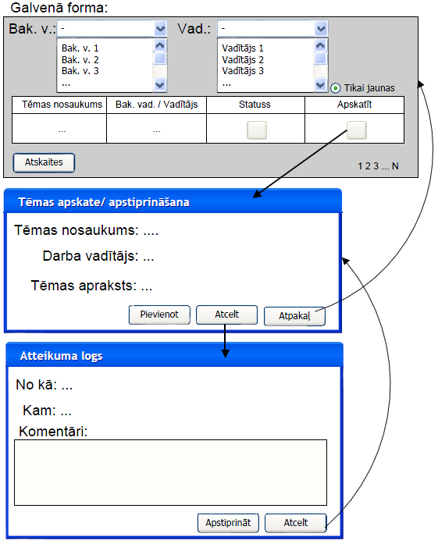

**UC-1.1. attēls. „Apstiprināt galīgo tēmas nosaukumu” lietošanasgadījumascenārija realizācijasinterfeisa uzmetums.**

### UC-2.1. Apstiprināt studenta tēmas izvēli pēc tam, kad to ir apstiprinājis vadītājs

|  |  |
| --- | --- |
| Lietošanas gadījums | Apstiprināt studenta tēmas izvēli pēc tam, kad to ir apstiprinājis vadītājs |
| Aktieris | Bakalaurantūras vadītājs; |
| Mērķis | Apstiprināt studenta un studenta darba vadītāja tēmas izvēli studenta darbam |
| Īss apraksts | Vadītājs ir apstiprinājis studenta izvēlēto tēmu, bakalaurantūras vadītājam paradās iespēja apstiprināt studenta tēmas izvēli. |
| Tips | Galvenais |
| Atsauces | nav |

Tipiskā notikumu secība:

|  |  |  |  |
| --- | --- | --- | --- |
|  | **Aktiera darbība:** |  | **Sistēmas reakcija:** |
| 1 | Bakalaurantūras vadītājs ieiet sistēmā | 2 | Parāda sarakstu ar vadītāju aps.tiprinātām studentu darba tēmām. |
|  |  | 3 | Tiek pārbaudīts, vai kāda tēma vispār tika apstiprināta. |
| 4 | Bakalaurantūras vadītājs izvēlas no saraksta kāda studenta tēmu, kuru apstiprināja bakalaurantūras vadītājs | 5 | Parāda konkrētu informāciju par izvēlēto studenta darba tēmu. |
| 6 | Bakalaurantūras vadītājs apstiprina izvēlētā studenta darba tēmu | 7 | Aizsūta e-pastu ar paziņojumu bakalaurantūras vadītājamun studenta darba tēmai pievieno statusu – „Bakalaurantūras vadītājs apstiprināja nosaukumu”. |
| 8 | Bakalaurantūras vadītājssaņem ziņojumu no sistēmas. | 9 | Bakalaurantūras vadītājamtiek paziņots par veiksmīgu studenta tēmas apstiprināšanu. |
|  |  |  | Lietošanas gadījuma beigas. |

Alternatīvas:

**3a:**[neviena tēma nav apstiprināta] Vadītājam tiek parādīts atbilstošais paziņojums. 🡪 Lietošanas gadījuma beigas.

**4a:**Bakalaurantūras vadītājs neizvēlas no saraksta kāda studenta tēmu🡪Lietošanas gadījuma beigas.

**6a:**Bakalaurantūras vadītājs neapstiprina izvēlētā studenta darba tēmu 🡪 Lietošanas gadījuma beigas.

Kļūdu notikumi:

**7e:** [kļūda saglabājot tēmas statusu datubāzē] 🡪 Tiek izvadīts paziņojums par kļūdu. 🡪 Lietošanas gadījuma beigas.

Lietošanas gadījuma scenārija realizācijas grafiskā interfeisa uzmetums

Vadītāju apstiprināto tēmu caurskates/apstiprināšanas formas:

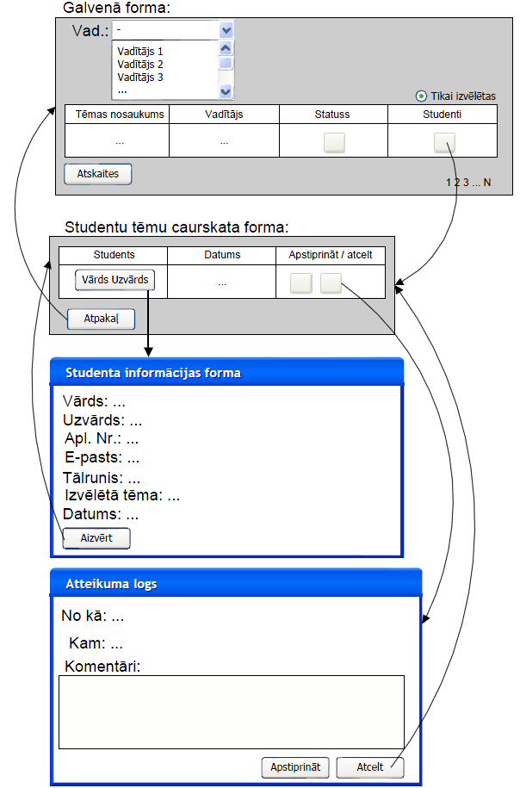

**UC-2.1. attēls. „Apstiprināt studenta tēmas izvēli pēc tam, kad to ir apstiprinājis vadītājs” lietošanasgadījuma scenārija realizācijasinterfeisa uzmetums.**

### UC-3.4. Apstiprināt studenta izvēli

|  |  |
| --- | --- |
| Lietošanas gadījums | Apstiprināt studenta izvēli |
| Aktieris | Vadītājs; Studenta e-pasts; Bakalaurantūras vadītāja e-pasts |
| Mērķis | Apstiprināt studenta izvēlēto tēmas nosaukumu |
| Īss apraksts | Students ir izvēlējies sava darba tēmu, vadītājam paradās iespēja apstiprināt studenta izvēli. Pēc apstiprinājuma, uz bakalaurantūras vadītāja un studenta e-pastiem tiek nosūtīti paziņojumi par to, ka vadītājs ir apstiprinājis studenta izvēlēto tēmu. |
| Tips | Galvenais |
| Atsauces | nav |

Tipiskā notikumu secība:

|  |  |  |  |
| --- | --- | --- | --- |
|  | **Aktiera darbība:** |  | **Sistēmas reakcija:** |
| 1 | Vadītājs izvēlas darbību apstiprināt studentus, kuri pieteicās viņa tēmām. | 2 | Parāda sarakstu ar tiem studentiem un viņu darba tēmām, kas pieteicās vadītāja tēmām. |
| 3 | Vadītājs izvēlas no saraksta studentu un tēmu, ko apstiprināt. | 4 | Tiek pārbaudīts, vai izvēlētajam studentam jau netika apstiprināta cita tēma. |
|  |  | 5 | Tiek pārbaudīts, vai izvēlēto tēmu neizvēlējas arī cits students. |
|  |  | 6 | Tiek pajautāts vadītājam, vai viņš ir pārliecināts par to, ka vēlas apstiprināt konkrēto studentu ar tēmu. |
| 7 | Vadītājs apstiprina savu izvēli. | 8 | Informācija par studenta un tēmas apstiprināšanu tiek saglabāta datubāzē. |
|  |  | 9 | Studentam un bakalaurantūras vadītājam uz e-pastu tiek nosūtīts paziņojums par to, ka vadītājs ir apstiprinājis konkrēto tēmu konkrētajam studentam. |
| 10 | Studenta un bakalaurantūras vadītāja e-pasts saņem ziņojumu no sistēmas. | 11 | Vadītājam tiek paziņots par veiksmīgu studenta un tēmas apstiprināšanu. |
|  |  |  | Lietošanas gadījuma beigas. |

Alternatīvas:

**7a:** Students neapstiprina savu izvēli. 🡪 Lietošanas gadījuma beigas.

**5a:** [studentam jau ir apstiprināta cita tēma] Vadītājam tiek parādīts atbilstošais paziņojums. 🡪 Lietošanas gadījuma beigas.

**6a:** [izvēlēto tēmu arī ir izvēlējies cits students] Vadītājam tiek parādīts atbilstošais paziņojums. 🡪 6. solis.

Kļūdu notikumi:

**8e:** [kļūda saglabājot informāciju datubāzē] 🡪 Tiek izvadīts paziņojums par kļūdu. 🡪 Lietošanas gadījuma beigas.

**9e:** [kļūda nosūtot ziņojumu vadītājam] 🡪 Tiek izvadīts paziņojums par kļūdu. 🡪 Lietošanas gadījuma beigas.

Lietošanas gadījuma scenārija realizācijas grafiskā interfeisa uzmetums



**UC-3.4. attēls. „Apstiprināt studenta izvēli” lietošanasgadījuma scenārija realizācijasinterfeisa uzmetums.**

### UC-4.1. Aicināt vadītājus izveidot tēmas

|  |  |
| --- | --- |
| Lietošanas gadījums | Aicināt vadītājus izvietot tēmas. |
| Aktieris | Lietvede; Vadītāja e-pasts. |
| Mērķis | Aicināt vadītājus izveidot darbu tēmas, kuras studenti varēs izvēlēties. |
| Īss apraksts | Lietvede izvēlas dotai funkcijai paredzēto darbību un veic aicinājuma ievadi, kas tiek nosūtīts darbu vadītājiem. |
| Tips | Galvenais |
| Atsauces | Nav |

Tipiska notikumu secībā:

|  |  |  |  |
| --- | --- | --- | --- |
|  | **Aktieru darbība** |  | **Sistēmas reakcija** |
| 1. | Lietvede ienāk sistēmā. | 2. | Izvada lietvedes galveno formu. |
|  |  | 3. | Konstantē, ka viens vai vairāki vadītāji nav izveidojuši tēmas, parādot viņu kopējo skaitu. |
| 4. | Lietvede izvēlas vadītāju aicinājuma komandu. | 5. | Ielāde vadītāju aicinājumu formu. |
|  |  | 6. | Izvada doto vadītāju/-a e-pastus/-u. |
| 7. | Lietvede veic aicinājuma teksta ievadi. |  |  |
| 8. | Lietvede veic aicinājuma sūtīšanu. | 9. | Izmantojot SMTP protokolu, tiek raidīts ziņojums visiem adresātiem. |
|  |  | 10. | Ielāde lietvedes galveno formu |
| 11. | Vadītāja e-pastos ir ienācies ziņojums. |  |  |
| 12. | Lietvede nospiež uz atgriešanas saites. | 13. | Atgriež uz galveno formu. |
| 14. | Lietvede iziet no sistēmas. |  |  |

|  |  |
| --- | --- |
| Alternatīva notikumu gaita: | Kļūdu notikumi: |
| **4a: [**visi vadītāji ir izveidojuši tēmas] Lietvedei tiek izvadīts atbilstošs paziņojums 🡪 Lietvede atgriežas uz galveno formu 🡪 Lietošanas gadījuma beigas.  **8a:**Neveic doto darbību 🡪 pāriet uz 12. soli. | **3e, 6e:** [kļūda izgūstot informāciju no datubāzes] 🡪 Tiek izvadīts paziņojums par kļūdu. 🡪 Lietošanas gadījuma beigas.  **9e:** [kļūda nosūtot ziņojumu vadītājam/vadītājiem] 🡪 Tiek izvadīts paziņojums par kļūdu. 🡪 Lietošanas gadījuma beigas. |

Lietošanas gadījuma scenārija realizācijas grafiskā interfeisa uzmetums

**UC-4.1. attēls. „Aicināt vadītājus izvietot tēmas” lietošanasgadījuma scenārija realizācijasinterfeisa uzmetums.**

### UC-4.2. Veidot rīkojumu par tēmas apstiprinājumu

|  |  |
| --- | --- |
| Lietošanas gadījums | Veidot rīkojumu par tēmas apstiprinājumu. |
| Aktieris | Lietvede; Printeris. |
| Mērķis | Izstrādāt tēmas apstiprinājuma rīkojumu. |
| Īss apraksts | Lietvede var veidot tēmas apstiprinājuma rīkojumu, veicot nepieciešamo ievaddatu ievadi un veikt tā izdruku. |
| Tips | Otrās kārtas |
| Atsauces | Nav |

Tipiska notikumu secībā:

|  |  |  |  |
| --- | --- | --- | --- |
|  | **Aktieru darbība** |  | **Sistēmas reakcija** |
| 1. | Lietvede ienāk sistēmā. | 2. | Ielāde lietvedes galveno formu, paradot pretī noteiktām tēmām apstiprinājuma esamību. |
| 3. | Lietvede izvēlas rīkojuma sastādīšanas komandu | 4. | Ielāde rīkojuma sastādīšanas formu, izvadot apstiprināto tēmu nosaukumus angļu un latviešu valodās, studentu un vadītāju vārdus un uzvārdus, vadītāju zinātniskos grādus. |
| 5. | Lietvede veic papildus datu norādi. |  |  |
| 7. | Lietvede nospiež saglabāšanas pogu. | 8. | Saglabā apstiprinājuma rīkojumu datu bāzē. |
| 9. | Lietvede nospiež drukāšanas pogu. | 10. | Formē un nodod pieprasījumu printerim. |
| 11. | Printeris veic dokumenta izdruku. |  |  |
| 12. | Lietvede iziet no sistēmas. |  |  |

Alternatīva notikumu gaita:

**2a**:[nav nevienasbeigu apstiprinātas tēmas]Tiek attēlota apstiprinājuma neesamība 🡪rīkojuma veidošanas darbība ir liegta 🡪Lietošanas gadījuma beigas.

Kļūdu apstrāde:

**2e, 4e, 8e:** [kļūda darbojoties ar datubāzi] 🡪 Tiek izvadīts paziņojums par kļūdu. 🡪 Lietošanas gadījuma beigas.

**10e:** [kļūda drukājot dokumentu] 🡪 Tiek izvadīts paziņojums par kļūdu. 🡪 Lietošanas gadījuma beigas.

Lietošanas gadījuma scenārija realizācijas grafiskā interfeisa uzmetums 

**UC-4.2. attēls. „Veidot rīkojumu par tēmas apstiprinājumu” lietošanasgadījuma scenārija realizācijasinterfeisa uzmetums.**

**UC-4.3. Veidot uzdevumu konkrētam studentam par visos līmeņos apstiprināto tēmu**

|  |  |
| --- | --- |
| Lietošanas gadījums | Veidot uzdevumu konkrētam studentam par visos līmeņos apstiprināto tēmu. |
| Aktieris | Lietvede; Printeris; Studenta e-pasts |
| Mērķis | Izstrādāt tēmas apstiprinājuma rīkojumu. |
| Īss apraksts | Lietvede var veidot uzdevumu nostādnes apstiprinātām tēmām, veicot nepieciešamo datu ievadi un doto uzdevumu drukāšanu, ka arī uzdevumu nosūtīšanu studentam. |
| Tips | Otrās kārtas |
| Atsauces | Nav |

Tipiska notikumu secībā:

|  |  |  |  |
| --- | --- | --- | --- |
|  | **Aktieru darbība** |  | **Sistēmas reakcija** |
| 1. | Lietvede ienāk sistēmā. | 2. | Ielādē lietvedes formu , pretī katrai apstiprinātai un vēl uzdevumu nesaturošai tēmai piedāvājot uzdevumu sastādīšanas komandu. |
| 3. | Lietvede pretī atbilstošai tēmai izvēlas uzdevumu sastādīšanas komandu. | 4. | Izvada formu uzdevumu sastādīšanai. |
|  |  | 5. | Atbilstošos laukos izvada apstiprinātas tēmas nosaukumu latviešu valodā, studenta un vadītāja vārdus un uzvārdus, vadītāja grādu un studenta e-pastu. |
| 6. | Lietvede veic uzdevumu sastādīšanu. |  |  |
| 7. | Lietvede nospiež saglabāšanas pogu. | 8. | Saglabā uzdevumus datu bāzē. |
| 9. | Lietvede nospiež drukāšanas pogu. | 10. | Pārliecinās, ka uzdevumi ir saglabāti. |
|  |  | 11. | Formē un ar nodod pieprasījumu printerim. |
| 12. | Printeris veic dokumenta izdruku. |  |  |
| 13. | Lietvede ievada komentārus vēstulei. |  |  |
| 14. | Lietvede nospiež vēstules nosūtīšanas komandu. | 15. | Pārliecinās, ka uzdevumi ir saglabāti. |
|  |  | 16. | Sūta ziņojumu studentam. |
| 17. | Studenta e-pasta ir ienākusi vēstule. |  |  |
| 18. | Lietvede nospiež atcelt pogu. | 19. | Atgriež uz lietvedības formu. |
| 20. | Lietvede iziet no sistēmas. |  |  |

Alternatīva notikumu gaita:

**2.a**:[Tēmas/-a nav pilnīgi apstiprinātas/-a vai arī tām/tai ir jau sastādīti uzdevumi]Uzdevumu sastādīšanas komanda netiek piedāvāta 🡪Lietošanas gadījuma beigas.

**7.a**:Neizpilda doto darbību 🡪Pāriet uz 9. solī.

**7.a, 9.a**:Neizpilda doto darbību 🡪Pāriet uz 13. solī.

**7.a, 9.a, 14.a**:Neizpilda doto darbību 🡪Pāriet uz 18. solī.

**7.a, 9.a, 14.a, 18.a**:Neizpilda doto darbību 🡪Pāriet uz 20. solī.

**10.a, 15.a:**:[uzdevumi nav saglabāti]Lietvedei tiek parādīts atbilstošais paziņojums. 🡪Lietošanas gadījuma beigas.

Kļūdu apstrāde:

**2e, 5e:** [kļūda izgūstot informāciju no datubāzes] 🡪 Tiek izvadīts paziņojums par kļūdu. 🡪 Lietošanas gadījuma beigas.

**8e:** [kļūda saglabājot datus datu bāze] 🡪 Tiek izvadīts paziņojums par kļūdu. 🡪 Lietošanas gadījuma beigas.

**11e:** [kļūda drukājot dokumentu] 🡪 Tiek izvadīts paziņojums par kļūdu. 🡪 Lietošanas gadījuma beigas.

Lietošanas gadījuma scenārija realizācijas grafiskā interfeisa uzmetums



**UC-4.3. attēls. „Veidot uzdevumu konkrētam studentam par visos līmeņos apstiprināto tēmu.” lietošanasgadījuma scenārija realizācijasinterfeisa uzmetums.**

### UC-5.1. Apskatīties tēmas, vadītājus

|  |  |
| --- | --- |
| Lietošanas gadījums | Apskatīties tēmas, vadītājus |
| Aktieris | Students |
| Mērķis | Apskatīt piedāvātas tēmas un tas vadītājus |
| Īss apraksts | Students apskata piedāvātu tēmu sarakstu, vadītājus |
| Tips | Galvenais |
| Atsauces | Nav |

Tipiskā notikumu secība:

|  |  |  |  |
| --- | --- | --- | --- |
|  | **Aktiera darbība:** |  | **Sistēmas reakcija:** |
| 1. | Students ieiet sistēmā. | 2. | Piedāvā studentam apskatīt tēmu sarakstu un izvēlēt tēmu. |
| 3. | Students izvēlās tēmu. | 4. | Attēlo izvēlētas tēmas datus (tēmas nosaukums, darba vadītājs, tēmas apraksts) un piedāvā apstiprināt tēmas izvēli vai atgriezties pie tēmu saraksta. |
| 5. | Students apstiprinā tēmas izvēli. |  | Tiek izpildīts lietošanas gadījums UC-5.2 |
|  |  |  | Lietošanas gadījuma beigas. |

Alternatīva notikumu gaita:

**3a:**Students neizvēlas darba tēmu🡪Lietošanas gadījuma beigas.

Lietošanas gadījuma scenārija realizācijas grafiskā interfeisa uzmetums

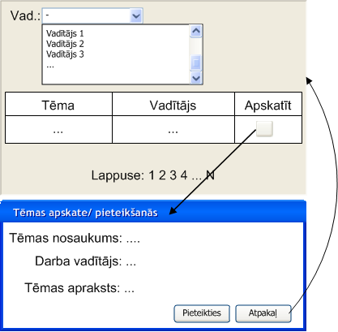

**UC-5.1.attēls. „Apskatīties tēmas, vadītājus” lietošanas gadījuma scenārija realizācijasinterfeisa uzmetums.**

### UC-5.2. Apskatīties tēmas, vadītājus

|  |  |
| --- | --- |
| Lietošanas gadījums | Pieteikties tēmai |
| Aktieris | Students; Vadītāja e-pasts |
| Mērķis | Pieteikties izvēlētajai tēmai |
| Īss apraksts | Students pieteicas izvēlētajai tēmai, darba vadītājam tiek sūtīts paziņojums uz e-pastu (studenta vārds, uzvārds, grupa, apl. nr, izvēlētas tēmas nosaukums). |
| Tips | Galvenais |
| Atsauces | Paplašina UC-5.2 |

Tipiskā notikumu secība:

|  |  |  |  |  |
| --- | --- | --- | --- | --- |
|  | **Aktiera darbība:** |  | **Sistēmas reakcija:** | |
| 1 | Students izvēlas darbību pieteikties konkrētajai tēmai. | 2 | Tiek pajautāts studentam, vai viņš ir pārliecināts par to, ka vēlas pieteikties konkrētajai tēmai. | |
| 3 | Students apstiprina savu izvēli. | 4 | Tiek pārbaudīts, vai vadītājs neatsauca izvēlēto tēmu. | |
|  |  | 5 | Tiek pārbaudīts, vai izvēlētā tēma jau netika apstiprināta kādam citam studentam. | |
|  |  | 6 | Tiek pārbaudīts, vai izvēlēto tēmu nav izvēlējis kāds cits students (kuram to pagaidām vadītājs nav apstiprinājis). | |
|  |  | 7 | Informācija par studenta pieteikšanos izvēlētajai tēmai tiek saglabāta datubāzē. | |
|  |  | 8 | Tēmas vadītājam uz e-pastu tiek nosūtīts paziņojums par to, ka students ir pieteicies konkrētai tēmai. | |
| 9 | Vadītāja e-pasts saņem ziņojumu no sistēmas. | 10 | Studentam tiek paziņots par veiksmīgu pieteikšanos tēmai un vadītāja kontaktinformācija. | |
|  |  |  | Lietošanas gadījuma beigas. | |
| Alternatīva notikumu gaita: | | | | Kļūdu notikumi: | |
| **3a:** Students neapstiprina savu izvēli. 🡪 Lietošanas gadījuma beigas.  **5a:** [vadītājs atsauca izvēlēto tēmu] Studentam tiek paziņots par to, ka šādu tēmu vadītājs tikko ir atsaucis. 🡪 Lietošanas gadījuma beigas.  **6a:** [izvēlētā tēma jau tika apstiprināta citam studentam] Studentam tiek paziņots par to, ka šī tēma jau ir apstiprināta citam studentam. 🡪 Lietošanas gadījuma beigas.  **7a:** [izvēlētajai tēmai jau ir pieteicies cits students] Studentam tiek paziņots par to, ka izvēlētajai tēmai jau ir pieteicies cits students, tomēr vadītājs šo studentu vēl nav apstiprinājis. Tiek parādīta vadītāja kontaktinformācija. 🡪 Pāriet pie 7. soļa. | | | | **8e:** [kļūda saglabājot informāciju datubāzē] 🡪 Tiek izvadīts paziņojums par kļūdu. 🡪 Lietošanas gadījuma beigas.  **9e:** [kļūda nosūtot ziņojumu vadītājam] 🡪 Tiek izvadīts paziņojums par kļūdu. 🡪 Lietošanas gadījuma beigas. | |

Lietošanas gadījuma scenārija realizācijas grafiskā interfeisa uzmetums

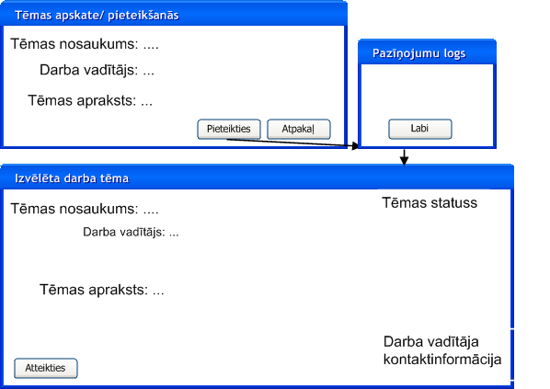

**UC-5.2. attēls. „Pieteikties tēmai” lietošanas gadījuma scenārija realizācijasinterfeisa uzmetums.**

### UC-5.3. Apskatīties tēmas, vadītājus

|  |  |
| --- | --- |
| Lietošanas gadījums | Atteikties no tēmas |
| Aktieris | Students, vadītāja e-pasts |
| Mērķis | Atteikties no izvēlētas tēmas |
| Īss apraksts | Students atteicas no izvēlētas tēmas, darba vadītājam tiek sūtīts paziņojums uz e-pastu. |
| Tips | Galvenais |
| Atsauces | - |

Tipiskā notikumu secība:

|  |  |  |  |
| --- | --- | --- | --- |
|  | **Aktiera darbība:** |  | **Sistēmas reakcija:** |
| 1. | Students atsākas no darba tēmas. | 2. | Piedāvāievadīt tēmas atteikšanas iemeslu un nosūtīt to darba vadītājām, vai atcelt atteikšanu. |
| 3. | Students ievada atteikšanas iemeslu. | 4 | Pārbauda vai atteikšanas iemesls ir ievadīts |
| 5. | Students nosūta atteikšanas datus. | 6. | Informācija par tēmas atteikšanos tiek saglabāta datubāzē. |
|  |  | 7. | Atteikšanas dati tiek nosūtītas uz vadītāja e-pastu. |
| 8 | Vadītāja e-pasts saņem ziņojumu no sistēmas. | 9. | Studentam tiek paziņots par veiksmīgu tēmas atteikšanas pieprasījuma nosūtīšanu vadītājā e-pastā. |
| 10. | Students atcel atteikšanu no tēmas. | 11. | Tiek attēlotas izvēlētas tēmas un vadītāja dati. |
|  |  |  | Lietošanas gadījuma beigas. |

|  |  |
| --- | --- |
| Alternatīva notikumu gaita: | Kļūdu apstrāde: |
| **1a:** –Students atcel atteikšanu no tēmas🡪Lietošanas gadījuma beigas. | **6e:**[kļūda saglabājot informāciju datubāzē] 🡪 Tiek paziņots, ka atteikšanas iemesls nav ievadīts🡪 3. Solis. |
| **3a:** – Students neievada atteikšanas iemeslu🡪 Lietošanas gadījuma beigas. | **7e:**[kļūda nosūtot ziņojumu vadītājam] 🡪 Tiek izvadīts paziņojums par kļūdu. 🡪Lietošanas gadījuma beigas. |

Lietošanas gadījuma scenārija realizācijas grafiskā interfeisa uzmetums

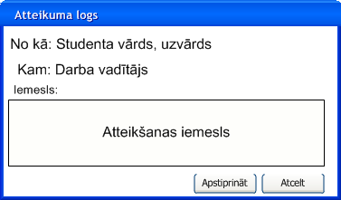

**UC-5.3. attēls. „Atteikties no tēmas” lietošanas gadījuma scenārija realizācijasinterfeisa uzmetums.**

### UC-3.1. Izveidot tēmu

|  |  |
| --- | --- |
| Lietošanas gadījums | Izveidot tēmu |
| Aktieris | Vadītājs |
| Mērķis | Pievienot tēmu studentu pieejamo tēmu sarakstam. |
| Īss apraksts | Ja ir jaunas idejas vai tēmas pieprasījums, vadītājs var pievienot jauno tēmu sistēmā. Tēmā ietilpst kā tās nosaukums, tā arī tās apraksts. |
| Tips | Galvenais |
| Atsauces | Nav |

Tipiskā notikumu secība:

|  |  |  |  |
| --- | --- | --- | --- |
|  | **Aktiera darbība:** |  | **Sistēmas reakcija:** |
| 1 | Vadītājs izvēlas darbību pievienot tēmu studentiem pieejamo tēmu sarakstā. | 2 | Parāda formu ar tēmas ievaddatiem. |
| 3 | Vadītājs aizpilda tēmas pieprasītus datus. | 4 | Tiek pārbaudīta ievadīto lauku pareizība. |
|  |  | 5 | Tiek paradīts vadītāja izvietojamās tēmas kopsavilkums. |
|  |  | 6 | Tiek pajautāts vadītājam, vai viņš ir pārliecināts par to, ka vēlas izvietot tēmu. |
| 7 | Vadītājs apstiprina savu izvēli. | 8 | Tēmas tiek saglabāta datubāzē. |
|  |  |  | Lietošanas gadījuma beigas. |

Kļūdu apstrāde:

8e**:** [kļūda saglabājot informāciju datubāzē] 🡪 Tiek izvadīts paziņojums par kļūdu. 🡪 Lietošanas gadījuma beigas.

Alternatīva notikumu secība:

4a: [Lauki nav aizpildīti korekti] 🡪kļūdas ziņojums 🡪 2.solis.

7a: Vadītājs neapstiprina savu izvēli 🡪 Lietošanas gadījuma beigas.

Lietošanas gadījuma scenārija realizācijas grafiskā interfeisa uzmetums



**UC-3.1. attēls. „Izveidot tēmu” lietošanas gadījuma scenārija realizācijasinterfeisa uzmetums.**

### UC-3.2. Modificēt tēmu

|  |  |
| --- | --- |
| Lietošanas gadījums | Modificēt tēmu |
| Aktieris | Vadītājs |
| Mērķis | Izmainīt izvietotās tēmas nosaukumu vai/un aprakstu. |
| Īss apraksts | Ja vadītājs ir izvietojis nepilnu vai kļūdainu tēmu, vai studenta atbalstītajai tēmai ir nepilnības, vadītājam ir iespēja koriģēt tēmas nosaukumu un/vai tēmas aprakstu. |
| Tips | Papildu |
| Atsauces | Nav |

Tipiskā notikumu secība:

|  |  |  |  |
| --- | --- | --- | --- |
|  | **Aktiera darbība:** |  | **Sistēmas reakcija:** |
| 1 | Vadītājs izvēlas darbību izmainīt tēmu (nosaukumu un/vai aprakstu). | 2 | Parāda formu ar tēmas ievaddatiem. |
| 3 | Vadītājs aizpilda/ izlabo tēmas datus. | 4 | Tiek pārbaudīta ievadīto lauku pareizība. |
|  |  | 5 | Tiek pārbaudīts, vai kādiem studentiem jau netika apstiprināta izmaināmā tēma. |
|  |  | 6 | Tiek pajautāts vadītājam, vai viņš ir pārliecināts par to, ka vēlas izmainīt tēmu. |
| 7 | Vadītājs apstiprina savu izvēli. | 8 | Tēmas izmainīta informācija tiek saglabāta datubāzē. |
|  |  |  | Lietošanas gadījuma beigas. |

Kļūdu apstrāde:

8e**:** [kļūda saglabājot informāciju datubāzē] 🡪 Tiek izvadīts paziņojums par kļūdu. 🡪 Lietošanas gadījuma beigas.

Alternatīva notikumu secība:

4a: [Lauki nav aizpildīti korekti] 🡪kļūdas ziņojums 🡪 2.solis.

5a: [Studenti jau ir izvēlējušies tēmu] 🡪paziņojums, ka studenti jau ir izvēlējušies šo tēmu, un to studentu saraksts🡪 6. solis.

7a: Vadītājs neapstiprina savu izvēli 🡪 Lietošanas gadījuma beigas.

Lietošanas gadījuma scenārija realizācijas grafiskā interfeisa uzmetums



**UC-3.2. attēls. „Modificēt tēmu” lietošanas gadījuma scenārija realizācijasinterfeisa uzmetums.**

### UC-3.3. Izņemt tēmu no saraksta

|  |  |
| --- | --- |
| Lietošanas gadījums | Izņemt tēmu no saraksta |
| Aktieris | Vadītājs |
| Mērķis | Izdzēst tēmu no studentu pieejamo tēmu saraksta. |
| Īss apraksts | Ja ir konstatēts, ka piedāvātā tēma neatbilst aprakstam vai nav aktuāla, vadītājam ir iespēja izdzēst tēmu no studentiem pieejamo tēmu saraksta. |
| Tips | Otrās kārtas |
| Atsauces | Nav |

Tipiskā notikumu secība:

|  |  |  |  |
| --- | --- | --- | --- |
|  | **Aktiera darbība:** |  | **Sistēmas reakcija:** |
| 1 | Vadītājs izvēlas darbību dzēst tēmu no studentiem pieejamo tēmu saraksta. | 2 | Tiek pārbaudīts, vai kādiem studentiem jau netika apstiprināta dzēšamā tēma. |
|  |  | 3 | Tiek pajautāts vadītājam, vai viņš ir pārliecināts par to, ka vēlas dzēst tēmu. |
| 4 | Vadītājs apstiprina savu izvēli. | 5 | Tēma tiek dzēsta no datubāzes. |
|  |  |  | Lietošanas gadījuma beigas. |

Kļūdu apstrāde:

5e**:** [kļūda saglabājot informāciju datubāzē] 🡪 Tiek izvadīts paziņojums par kļūdu. 🡪 Lietošanas gadījuma beigas.

Alternatīva notikumu secība:

2a: [Studenti jau ir izvēlējušies tēmu] 🡪paziņojums, ka studenti jau ir izvēlējušies šo tēmu, un to studentu saraksts🡪 3. solis.

4a: Vadītājs neapstiprina savu izvēli 🡪 Lietošanas gadījuma beigas.

Lietošanas gadījuma scenārija realizācijas grafiskā interfeisa uzmetums



**UC-3.3. attēls. „Izņemt tēmu no saraksta” lietošanas gadījuma scenārija realizācijasinterfeisa uzmetums.**

### UC-3.5. Atteikt studentam izvēlēties tēmu

|  |  |
| --- | --- |
| Lietošanas gadījums | Atteikt studentam izvēlēties tēmu |
| Aktieris | Vadītājs, studenta e-pasts |
| Mērķis | Apstrādāt situāciju, kad studenta tēmas izvēle nav pieejama. |
| Īss apraksts | Ja students ir izvēlējies tēmu, un tā kaut kāda iemesla dēļ nevar būt pieņemta- vadītājs var atteikt studentam tēmas izvēlē, sniedzot paskaidrojumus, kas tiks nosūtīti uz studenta e-pastu. |
| Tips | Otrās kārtas |
| Atsauces | Nav |

Tipiskā notikumu secība:

|  |  |  |  |
| --- | --- | --- | --- |
|  | **Aktiera darbība:** |  | **Sistēmas reakcija:** |
| 1 | Vadītājs izvēlas darbību atcelt studenta izvēlēto tēmu. | 2 | Sistēma izvada atteikuma formu |
| 3 | Vadītājs aizpilda atteikuma formu, paskaidrojot atteikuma cēloni. | 4 | Tiek pārbaudīta ievadīto lauku pareizība. |
|  |  | 5 | Tiek paradīts vadītāja plānotas darbības kopsavilkums. |
|  |  | 6 | Tiek pajautāts vadītājam, vai viņš ir pārliecināts par to, ka tiks atcelta studenta tēmas izvēle. |
| 7 | Vadītājs apstiprina savu izvēli. | 8 | Studenta izvēlēta tēma tiek dzēsta no datubāzes. |
|  |  | 9 | Studentam uz e-pastu tiek nosūtīts paziņojums par to, ka vadītājs nav apstiprinājis konkrēto tēmu konkrētajam studentam. |
| 10 | Studenta e-pasts saņem ziņojumu no sistēmas. | 11 | Studentam tiek paziņots par izvēlētas tēmas atcelšanu ar paskaidrojumiem. |
|  |  |  | Lietošanas gadījuma beigas. |

Kļūdu apstrāde:

8e**:** [kļūda saglabājot informāciju datubāzē] 🡪 Tiek izvadīts paziņojums par kļūdu. 🡪 Lietošanas gadījuma beigas.

9e**:** [kļūda nosūtot ziņojumu vadītājam] 🡪 Tiek izvadīts paziņojums par kļūdu. 🡪 Lietošanas gadījuma beigas.

Alternatīva notikumu secība:

4a: [Lauki nav aizpildīti korekti] 🡪kļūdas ziņojums 🡪 2.solis.

7a: Vadītājs neapstiprina savu izvēli 🡪 Lietošanas gadījuma beigas.

Lietošanas gadījuma scenārija realizācijas grafiskā interfeisa uzmetums

**UC-3.5. attēls. „Atteikt studentam izvēlēties tēmu” lietošanas gadījuma scenārija realizācijasinterfeisa uzmetums.**

### UC-3.6. Apskatīt piesaistītos studentus

|  |  |
| --- | --- |
| Lietošanas gadījums | Apskatīt piesaistītos studentus |
| Aktieris | Vadītājs |
| Mērķis | Attēlot informāciju par studentiem, kas ir izvēlējušies vadītājā tēmas. |
| Īss apraksts | Vadītājam ir iespēja apskatīt kontaktinformāciju un personīgos datus studentiem, kas izvēlējās viņa tēmas, un izdrukāt šo informāciju. |
| Tips | galvenais |
| Atsauces | var tikt paplašināts ar UC-3.6.1 |

Tipiskā notikumu secība:

|  |  |
| --- | --- |
| **Aktieru darbības** | **Sistēmas reakcija** |
| 1. Vadītājs izvēlas darbību apskatīt savus vadītus studentus. | 2. Tiek ģenerēts un parādīts to studentu un viņu tēmu saraksts, kuru tēmas ir apstiprinātas pie šī vadītāja. |
| 3. Vadītājs izvēlas kādu no tēmām (studentiem). | 4. Tiek parādīta papildu informācija par atbilstošo studentu un tēmu (t. sk. statuss, izvēles un/vai apstiprināšanas datumi u. c.). |
|  | Lietošanas gadījuma beigas. |

Alternatīvas:

**2a:** Vadītājam nav apstiprināts neviens students. 🡪 Vadītājam tiek parādīts atbilstošais paziņojums. 🡪 Lietošanas gadījuma beigas.

**3a:**Vadītājs izvēlas darbību ģenerēt atskaiti. 🡪Tiek izpildīts lietošanas gadījums UC-3.6.1.

Kļūdu notikumi:

**2e, 4e:** [kļūda izgūstot informāciju no datubāzes] 🡪 Tiek izvadīts paziņojums par kļūdu. 🡪 Lietošanas gadījuma beigas.

Lietošanas gadījuma scenārija realizācijas grafiskā interfeisa uzmetums



**UC-3.6. attēls. „Apskatīt piesaistītos studentus” lietošanas gadījuma scenārija realizācijasinterfeisa uzmetums.**

### UC-3.6.1.Ģenerēt atskaites par studentiem un tēmām

|  |  |
| --- | --- |
| Lietošanas gadījums | Ģenerēt atskaites par studentiem un tēmām |
| Aktieris | Vadītājs, Printeris |
| Mērķis | Veidot atskaites par vadītāja tēmām un studentiem, kuri šīs tēmas ir  izvēlējušies. |
| Īss apraksts | Vadītājam ir iespēja veidot atskaites, kas apkopo pieteikumus viņa tēmām,attēlo šo pieteikumu stāvokli un iekļauj studentu kontaktinformāciju unpersonīgos datus. Šīs atskaites ir pieejamas sistēmas prezentācijā un tās iriespējams izdrukāt. |
| Tips | galvenais |
| Atsauces | Ir UC-3.6.1 paplašinājums |

Tipiskā notikumu secība:

|  |  |
| --- | --- |
| **Aktieru darbības** | **Sistēmas reakcija** |
| 1. Vadītājs izvēlas darbību ģenerēt atskaites par saviem studentiem un tēmām. | 2. Tiek parādīts to studentu un viņu tēmu saraksts, kuru tēmas ir apstiprinātas pie šī vadītāja. |
| 3. Vadītājs izvēlas ģenerēt atskaiti. | 4. Tiek ģenerēta un vizualizēta atskaite, kas satur pilnīgu informāciju par atbilstošo studentu un tēmu (statuss, izvēles un/vai apstiprināšanas datumi u. c.). |
|  | Lietošanas gadījuma beigas. |

Alternatīvas:

**2a:** Vadītājam nav apstiprināts neviens students. 🡪 Vadītājam tiek parādīts atbilstošais paziņojums. 🡪 Lietošanas gadījuma beigas.

**3a:** Vadītājs izvēlas darbību izvēlēties konkrētu tēmu vai studentu. 🡪 Tiek izpildīts lietošanas gadījums UC-3.6.

Kļūdu notikumi:

**2e, 4e:** [kļūda izgūstot informāciju no datubāzes] 🡪 Tiek izvadīts paziņojums par kļūdu. 🡪 Lietošanas gadījuma beigas.

Lietošanas gadījuma scenārija realizācijas grafiskā interfeisa uzmetums



**UC-3.6.1. attēls. „Ģenerēt atskaites par studentiem un tēmām” lietošanas gadījuma scenārija realizācijas interfeisa uzmetums.**

### UC-6.1.Koriģēt tēmas nosaukumu [no Studenta puses]

|  |  |
| --- | --- |
| Lietošanas gadījums | Koriģēt tēmas nosaukumu no studenta puses |
| Aktieris | Students, Katedras vadītājs, Bakalaurantūras vadītājs, Vadītājs |
| Mērķis | Koriģēt tēmas nosaukumu pēc tam, kad to ir apstiprinājis vadītājs, bet pirms toir apstiprinājis katedras vadītājs. |
| Īss apraksts | Studentam ir iespēja koriģēt tēmas nosaukumu, ja jau apstiprinātai tēmai šādavaida izmaiņām piekrīt tēmas vadītājs un bakalauranturas vadītājs un tēmavēl nav apstiprināta no katedras vadītāja puses. Katedras un bakalaurantūrasvadītājiem ir iespēja sekot šāda veida izmaiņām. |
| Tips | galvenais |
| Atsauces | UC-1.1., UC-2.1., UC-3.4 |

Tipiskā notikumu secība:

|  |  |
| --- | --- |
| **Aktieru darbības** | **Sistēmas reakcija** |
| 1. Students izvēlas darbību koriģēt tēmas nosaukumu. | 2. Apskatās vadītāja apstiprinājuma esamību |
|  | 3. Apskatās Bakalaurantūras vadītāja apstiprinājuma  esamību |
|  | 4. Apskatās Katedras vadītāja apstiprinājuma trūkumu |
|  | 5. Piedāvā studentam koriģēt tēmas nosaukumu |
| 6. Students ievada/maina tēmas nosaukumu. | 7. Pārbauda, vai ievadīts tēmas nosaukums nav tukšs  un nesakrīt ar iepriekšējo |
|  | 8. Ierosina atkārtotu nosaukuma apstiprinājumu no  vadītāja puses |
|  | 9. Ierosina atkārtotu nosaukuma apstiprinājumu no  Bakalaurantūras vadītāja puses |
|  | Lietošanas gadījuma beigas. |

Alternatīvas:

**2a:**Studentam nav pieteikta tēma. 🡪Studentam tiek parādīts atbilstošais paziņojums. 🡪 Lietošanas gadījuma beigas.

**3a:**Tēmai nav Bakalaurantūras vadītāja apstiprinājuma. 🡪Studentam tiek parādīts atbilstošais paziņojums. 🡪 Lietošanas gadījuma beigas.

**3a:**Tēmai jau ir Katedras vadītāja apstiprinājuma. 🡪Studentam tiek parādīts atbilstošais paziņojums. 🡪 Lietošanas gadījuma beigas.

**7a:**Tēmas nosaukums ir tukšs vai sakrīt ar iepriekšējo🡪Studentam tiek parādīts atbilstošais paziņojums. 🡪 Lietošanas gadījuma beigas.

Kļūdu notikumi:

**2e, 3e, 4e:** [kļūda izgūstot informāciju no datubāzes] 🡪 Tiek izvadīts paziņojums par kļūdu. 🡪 Lietošanas gadījuma beigas.

Lietošanas gadījuma scenārija realizācijas grafiskā interfeisa uzmetums 

**UC-6.1. attēls. „Koriģēt tēmas nosaukumu no studenta puses” lietošanas gadījuma scenārija realizācijas interfeisa uzmetums.**

## 3.2.1. Ārējās saskarnes prasības. Lietotāja saskarne.



**3.2.1.1. attēls. Studenta funkcionalitātes atbalsta interfeiss.**



**3.2.1.2. attēls. Vadītāja funkcionalitātes atbalsta interfeiss.**



**3.2.1.3. attēls. Bakalaurantūras vadītāja funkcionalitātes atbalsta interfeiss.**



**3.2.1.4. attēls. Katedras vadītāja funkcionalitātes atbalsta interfeiss.**



**3.2.1.1. attēls. Lietvedes funkcionalitātes atbalsta interfeiss.**

## 3.2.2. Aparatūras saskarne

Bakalaura darba tēmas izvēles atbalsta sistēmas ieplānotā aparatūras saskarne ir paradīta 3.2.2. attēlā. Var izcelt, ka studentam, bakalaurantūras vadītājam un katedras vadītājam ir identiskas aparatūras saskarnes ķēdes, vadītājam un lietvedei vēl tiek atbalstīta drukāšanas iespēja.

Tastatūra, monitors

Internets

Students

Dators

Serveris

Tastatūra, monitors

Internets

Bakalaurantūras vadītājs

Dators

Tastatūra, monitors

Internets

Katedras vadītājs

Dators

Tastatūra, monitors

Internets

Vadītājs

Dators

Tastatūra, monitors

Internets

Lietvede

Dators

Printeris

Printeris

Sūtīšana uz izdrukāšanu

Sūtīšana uz izdrukāšanu

**3.2.2. Bakalaura darba tēmas izvēles atbalsta sistēmas lietotāju un aparatūras saskarne.**

## 3.2.3. Programmatūras saskarne

Sistēmas izstrādē lietotām tehnoloģijām jābūt savienojamām ar ORTUS sistēmas izstrādes tehnoloģijām.Ir jānodrošina iespēja pieteikties sistēmai ar Rīgas Tehniskās universitātes informācijas sistēmas *ORTUS* lietotāja konta parametriem.

## 3.3. Parējās nefunkcionālās prasības.

Veiktspējas prasības:

* + Viena sistēmai pieslēgtā lietotāja gadījumā sistēmas reakcijas laiks[1] uz katru no notikumiem nedrīkst pārsniegt 0,5 sek, neskaitot informācijas pa tīklu pārraides laiku, datu izgūšanas no datu bāzes un ievietošanas datu bāzē laiku, kā arī citu sistēmā neietilpstošo programmu rādītās aizkaves (piemēram, ar kurām sistēma dala sistēmas resursus). Vairāku sistēmai pieslēgto lietotāju gadījumā sistēmas reakcijas laiks uz katru no notikumiem katram lietotājam var palielināties par līdz 5% par katru lietotāju (piemēram, 31 vienlaicīgi strādājošo lietotāju gadījumā reakcijas laiks nedrīkst pārsniegt sek).

Atmiņas prasības:

* + Visu sistēmā ieejošo programmas failu kopējais apjoms nedrīkst pārsniegt 50 MB, turklāt programmatūras klienta daļas (ar kuru tieši strādā sistēmas lietotāji) apjoms nedrīkst pārsniegt 25 MB.
  + Sistēmai ir jāspēj pilnvērtīgi (t. i., tā, kā ir aprakstīts šajā dokumentā esošajās prasībās) strādāt sistēmā ar ne vairāk, kā 256 MB brīvās operatīvās atmiņas.

Drošuma prasības:

* + Sistēmas atteiču sistēmas iekšējo kļūdu (kas nav saistītas ar sistēmas ārējā vidē, piemēram, operētājsistēmā, notikušām kļūdām) dēļ skaits katru 24 h laikā nedrīkst pārsniegt 1 reizi.
  + Sistēmai nedrīkst būt vairāk par 5 atteicēm katra gada laikā sistēmas lietotāju nepareizo darbību dēļ (tikai ja lietotāji savai darbībai ar sistēmu izmanto sistēmas piedāvāto lietotāja interfeisu).
  + Sistēmai ir jāspēj (izņemot iepriekšējos divos punktos minētos gadījumus) bez atteikumiem apkalpot vienlaikus līdz 50 lietotājiem.

Ekspluatācijas noteikumi:

* + Sistēmai nav nepieciešama nekāda veida apkalpošanas veikšana.
  + Sistēmas lietošana jānodrošina ar ORTUSā esošām pilnvarošanas iespējām.

Ekspluatācijas prasības:

* + Lietotājam jābūt spējīgam izmantot visas sistēmas funkcijas pēc četru stundu apmācības. Pēc šīs apmācības viņa kļūdu programmas funkciju nezināšanas dēļ vidējais skaits nedrīkst pārsniegt 1 kļūdu dienā.
  + Prasības lietotāju un sistēmas interfeisam:
    1. Interfeisam starp lietotāju un sistēmu ir jābūt grafiskām.
    2. Lietotāju un sistēmas interfeisam ir jānotiek latviešu valodā.

Realizēšanas prasības:

* + Sistēmas izstrādē lietotām tehnoloģijām jābūt savienojamām ar sistēmas ORTUS izstrādes tehnoloģijām.
  + Sistēmas izstrādes laikā ir jāpielieto *PHP* un *MySql* valoda.

# 4. Atsauces

*Bakalaura darba tēmas izvēles atbalsta sistēma. Oksana Ņikiforova.* – slaidu komplekts ar sistēmas aprakstu. RTU. *03.02.2001. (pielikuma 5.1. attēls)*

BD_izvele_atbalsta_sistema_BP.pdf – Bakalaura darba tēmas izvēles atbalsta sistēmu aprakstoša biznesa procesu diagramma. RTU. 03.02.2011.

# Pielikumi

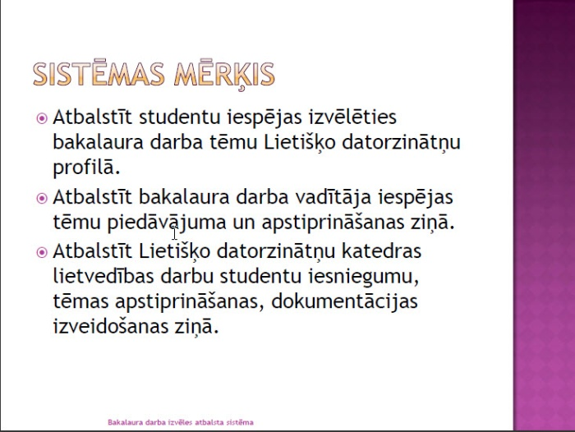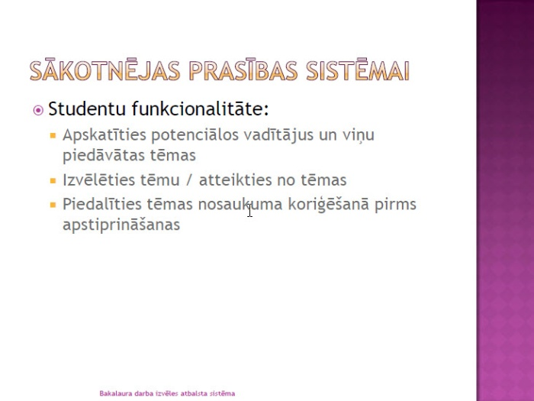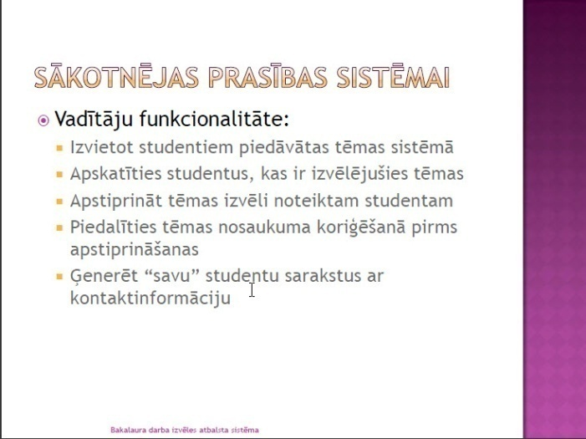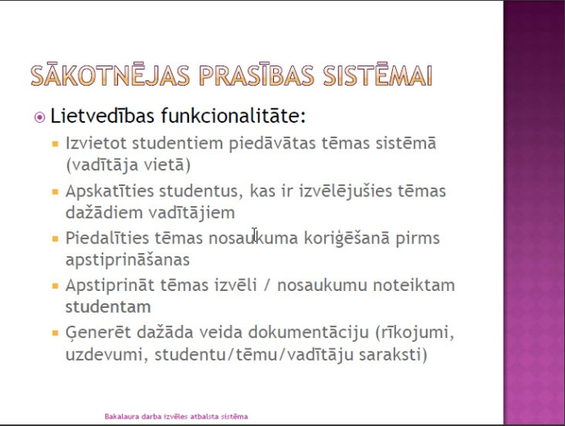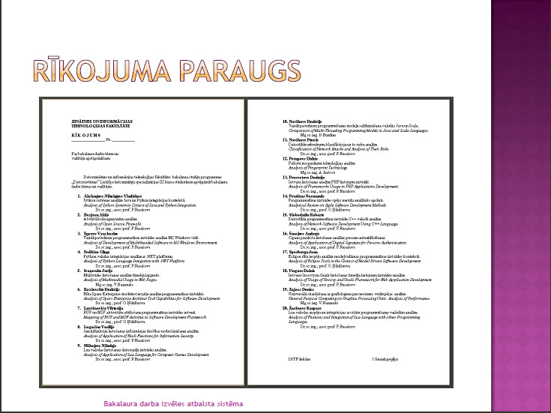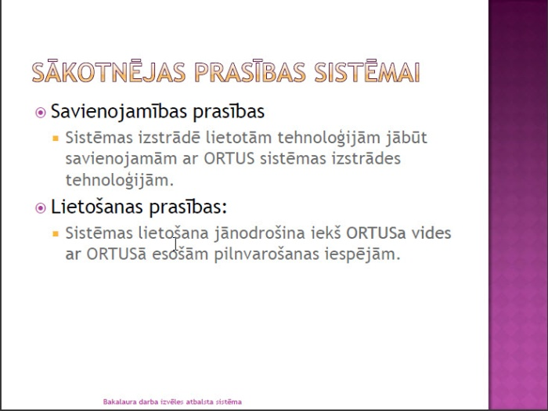

5.1. Att. Bakalaura darba tēmas izvēles atbalsta sistēma. Oksana Ņikiforova. – slaidu komplekts ar sistēmas aprakstu. RTU. *03.02.2001.*

1. Reakcijas laiks ir dots datoram ar šādu konfigurāciju:

   1. procesors: *Intel Pentium 4 3.2 GHz*, operatīvā atmiņa: *512 MB*, HDD: *80 GB, 7200 apgr./min*. Datoriem ar mazāko ātrdarbību sistēmas reakcijas laiks uz notikumiem var būt lielāks.

  